Министерство образования и науки Российской Федерации

Федеральное государственное автономное образовательное учреждение

высшего профессионального образования

«Национальный исследовательский Нижегородский государственный университет им. Н.И. Лобачевского»

Институт Информационных Технологий, Математики и Механики

Направление: Прикладная математика и информатика

Магистерская программа: Компьютерные науки и приложения

**ОТЧЕТ**

по лабораторной работе №2

Тема:

**«Разработка полностью связанных нейронных сетей»**

Выполнили: студенты группы 381803-4м

Котова О.А.

___________

Подпись

Лицов А.

___________

Подпись

Синицкая О.

___________

Подпись

Преподаватель: доцент, к.т.н. Кустикова В.Д.

___________

Подпись

Нижний Новгород

2019

Оглавление

1. Постановка задачи 3

2. Тренировочные и тестовые наборы данных 4

3. Метрика качества решения 5

4. Разработанные программы 5

5. Тестовые конфигурации сетей 5

6. Результаты экспериментов 9

7. Анализ результатов 11

**Постановка задачи**

**Цели**

Цель настоящей работы состоит в том, чтобы получить базовые навыки работы с одной из библиотек глубокого обучения (Caffe, Torch, TensorFlow, MXNet или какая-либо другая библиотека на выбор студента) на примере полностью связанных нейронных сетей.

**Задачи**

Выполнение практической работы предполагает решение следующих задач:

1. Выбор библиотеки для выполнения практических работ курса.

2. Установка выбранной библиотеки на кластере (параметры аутентификации и инструкция по работе с кластером выложена в отдельной задаче в системе redmine).

3. Проверка корректности установки библиотеки. Разработка и запуск тестового примера сети, соответствующей логистической регрессии, для решения задачи классификации рукописных цифр набора данных MNIST (пример разобран в лекционных материалах).

4. Выбор практической задачи компьютерного зрения для выполнения практических работ.

5. Разработка программ/скриптов для подготовки тренировочных и тестовых данных в формате, который обрабатывается выбранной библиотекой.

6. Разработка нескольких архитектур полностью связанных нейронных сетей (варьируются количество слоев и виды функций активации на каждом слое) в формате, который принимается выбранной библиотекой.

7. Обучение разработанных глубоких моделей.

8. Тестирование обученных глубоких моделей.

9. Публикация разработанных программ/скриптов в репозитории на GitHub.

10. Подготовка отчета, содержащего минимальный объем информации по каждому этапу выполнения работы.

**Тренировочные и тестовые наборы данных**

Выбранная задача - Intel Image Classification: <https://www.kaggle.com/puneet6060/intel-image-classification>.

Исходные данные хранятся в директориях seg_pred, seg_test, seg_train в формате jpg и размера 150x150.

* seg_pred содержит 7301 изображений
* seg_test - 3000 изображений, которые распределены по папкам
  + buildings
  + forest
  + glacier
  + mountain
  + sea
  + street
* seg_train - 14034 изображений, которые распределены по папкам
  + buildings
  + forest
  + glacier
  + mountain
  + sea
  + street

Данные содержат около 25 тыс. цветных изображений размером 150x150, распределенных по 6 категориям: здания, лес, ледник, гора, море, улица. Изображения хранятся в формате jpg.

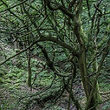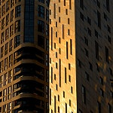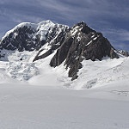 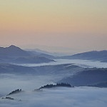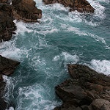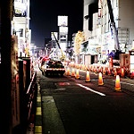

Тренировочная выборка содержит 14034 изображений.

Тестовая выборка содержит 3000 изображений.

Размер каждого изображения 150x150.

|  |  |  |  |
| --- | --- | --- | --- |
| *№* | *Категории* | *Размер тренировочной выборки* | *Размер тестовой выборки* |
| 1 | mountain | 2512 | 525 |
| 2 | street | 2382 | 501 |
| 3 | glasier | 2404 | 553 |
| 4 | buildings | 2191 | 437 |
| 5 | sea | 2274 | 510 |
| 6 | forest | 2271 | 474 |

Процентное соотношение категорий. Тренировочная выборка:

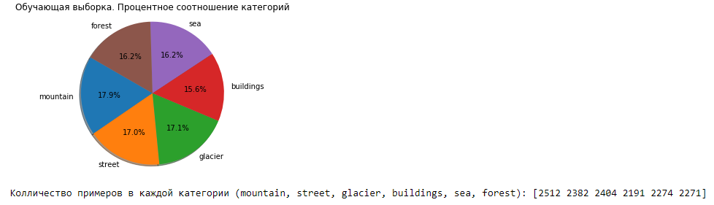

Процентное соотношение категорий. Тестовая выборка:

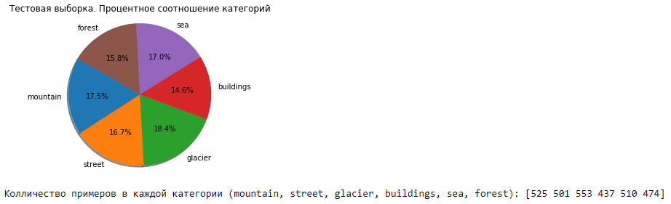

**Метрика качества решения**

Для оценки качества решения задачи выбрана метрика "Точность" ("Accuracy"). Она вычисляет, как часто прогнозы соответствуют меткам. Иными словами, частота с которой y_pred совпадает с y_true.

[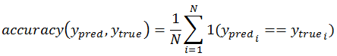](https://github.com/a-litsov/deep-learning/blob/master/lab2/img/accuracy.png)

**Разработанные программы**

Lab2.ipynb – скрипт для обучения полносвязных нейронных сетей.

**Тестовые конфигурации сетей**

С помощью класса ImageDataGenerator и его метода flow_from_directory() генерируем пакеты. Данные возвращаются в формате (x, y), где x, y - numpy массивы.

Форма x: (batch_size, 150, 150, 3).

Форма y: (batch_size, 6).

Методу fit_generator подается на вход генератор данных в формате (x, y). Сети подается на вход массив numpy формата (150, 150, 3), который "сглаживается" сетью с помощью метода Flatten().

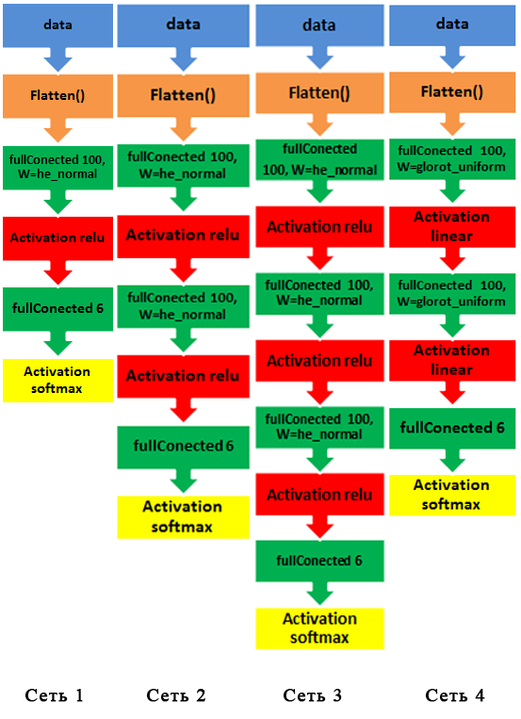

Сеть 1: 1 скрытый слой ReLU

Сеть 2: 2 скрытых слоя ReLU

Сеть 3: 3 скрытых слоя ReLU

Сеть 4: 2 скрытых слоя Linear

Сеть 5: 2 скрытых слоя tanh

Сеть 6: 3 скрытых слоя tanh

Сеть 7: 6 скрытых слоя tanh

Сеть 8: 6 скрытых слоя tanh

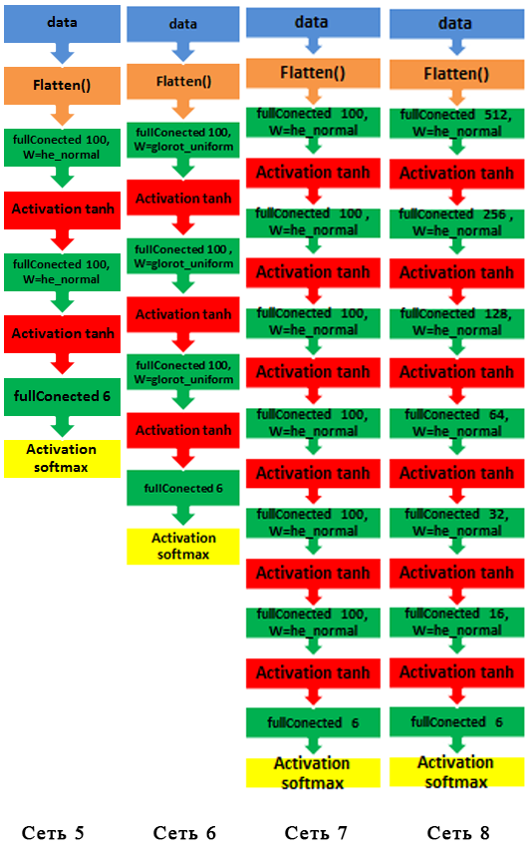

**Результаты экспериментов**

В таблице приведены конфигурация системы и программное обеспечение, с помощью которых проводилось обучение и тестирование построенных моделей.

|  |  |
| --- | --- |
| *Параметры* | *Версия* |
| Операционная система | Windows 10 |
| GPU | NVIDIA GeForce GTX 750 Ti;  Intel Core i5-6400 CPU @ 2.70 GHz |
| Python | 3.7.5 |
| TensorFlow | 2.0.0 |

Параметры обучения:

|  |  |
| --- | --- |
| Скорость обучения | 0.001 |
| Количество эпох | 10/15 |
| Размер пачки | 128 |

Результаты экспериментов:

|  |  |  |  |  |  |  |  |  |
| --- | --- | --- | --- | --- | --- | --- | --- | --- |
| Номер сети | 1 | 2 | 3 | 4 | 5 | 6 | 7 | 8 |
| Батч | 128 | 128 | 128 | 128 | 128 | 128 | 128 | 128 |
| Количество эпох | 10 | 10 | 10 | 15 | 15 | 15 | 15 | 15 |
| Количество скрытых нейронов | 100 | 100 | 100 | 100 | 100 | 100 | 100 | 512  256  128  64  32  16 |
| Количество скрытых слоев | 1 | 2 | 3 | 2 | 2 | 3 | 6 | 6 |
| Скорость обучения | 0.001 | 0.001 | 0.001 | 0.1 | 0.001 | 0.001 | 0.001 | 0.001 |
| Функция активации | relu | relu | relu | linear | tanh | tanh | tanh | tanh |
| Инициализация весов | he_nor-mal | he_nor-mal | he_nor-mal | glorot_  uniform | he_nor-mal | glorot_  uniform | he_nor-mal | he_nor-mal |
| Общее время | 06:48 | 06:45 | 06:43 | 10:47 | 10:10 | 11:35 | 10:44 | 38:12 |
| Точность (Accuracy) на тренировочном наборе, % | 16.97 | 17.90 | 16.97 | 16.97 | **42.67** | 41.90 | 37.12 | 36.09 |
| Ошибка на тренировочном наборе | 13.38 | 13.23 | 13.38 | 13.38 | 1.530 | 1.506 | 1.567 | 1.570 |
| Точность (Accuracy) на тестовом наборе, % | 16.7 | 17.50 | 16.70 | 16.70 | **43.73** | 43.83 | 40.97 | 36.80 |
| Ошибка на тестовом наборе | 13.45 | 13.289 | 13.415 | 13.449 | 1.556 | 1.515 | 1.578 | 1.627 |

**Анализ результатов**

1. Для текущей задачи не является оптимальным использование полностью связанных нейронных сетей. Сверточные или другие нейронные сети обеспечат лучшие результаты
2. Небольшое количество изображений на каждую категорию